**TestLaravel**

8 de septiembre de 2022

**Presentado por:**

Esteban Loaiza Ossa

**Instructor:**

Carlos Mora

Análisis y Desarrollo de Sistemas de Información

Centro de Desarrollo e Innovación Tecnológica Industrial

Dosquebradas

**Resumen**

El tema anterior visto en el video consiste en realizar un testing en Laravel, usando algunos comandos correspondientes para empezar una nueva interfaz de usuario. Aprendimos una nueva forma de poner a correr el servidor para que podamos trabajar tanto en backend como en frontend, utilizamos herramientas las cuales tienen una librería que dentro de ella tienen iniciar sección y registrarse. En el video logramos observar la manera adecuada de configurar una librería y lograrle un buen provecho.

**Paso a paso:**

Para empezar nuestro test debemos crear un nuevo proyecto de Laravel con el comando *composer create-project laravel/laravel TestLaravel.*



1. Con este comando podemos poner a correr los test de prueba

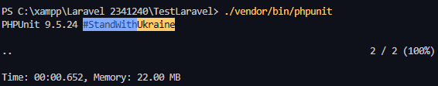

1. Procedemos a crear un archivo de test con el siguiente comando *php artisan make:test UserTest*

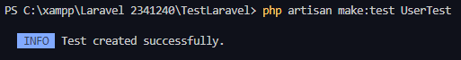

Verificamos si se creó correctamente el archivo

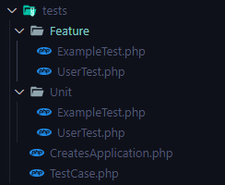

1. Ponemos a ejecutar los test con *php artisan test* y verificamos que todo salga OK.
2. Si realizamos un cambio en el archivo de UserTest y lo ejecutamos nos saldrá un error de la siguiente manera:

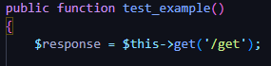

Devolverá el siguiente error:



**Test Unitarios**

Procedemos a crear un archivo testUnitarios con el siguiente comando *php artisan make:test UserTest –unit*

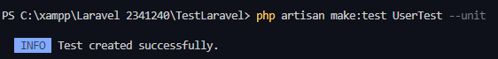

Nuevamente volvemos a ejecutar las pruebas

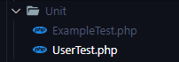

Ejecutamos el siguiente código para crear una ui

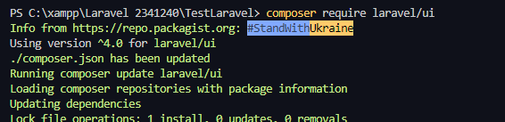

Creamos una interfaz de autentificación reactiva de la siguiente manera:

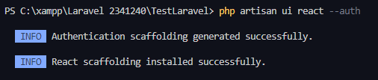

No es recomendable ejecutar este comando en la terminal integrada de VSC (visaul studio code) si no en la ventana de comandos o en el cmd de wimdows.



En la terminal de VSC este comando puede presentar errores inesperado, es recomendado ejecutar uno por uno:

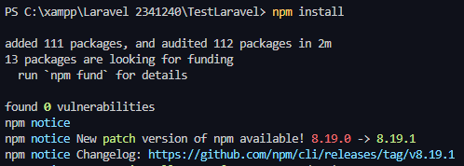

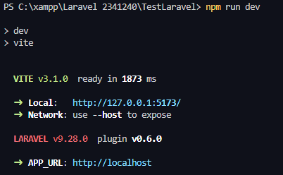

Procedemos a crear una nueva base de datos con el nombre testLaravel y en la archivo .env modificamos el nombre para que coincida con la base de datos:

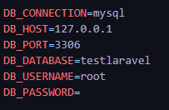

Ponemos a correr la migración hacia la base de datos

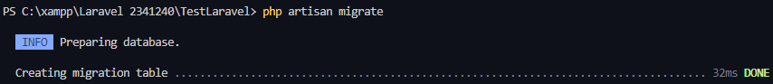

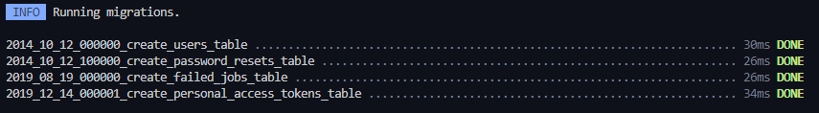

Procedemos a modificar UserTest.php

